小四动态
2024/2/28
来园情况
幼儿总人数：20人。今日入园：14人。
一、区域游戏
今天我们在区域里开启畅游模式啦！近期我们的娃娃家和建构区十分受欢迎！陆梓豪、高羽彤、童之瑶小朋友选择了娃娃家，夏梓殊、仲志豪、王诗妍、丁伊楠小朋友选择了建构区，顾思涵、吴钦忱、王梓妍选择了图书区，黄星晨选择了益智区等。其中，王诗妍、丁伊楠更换了区域。
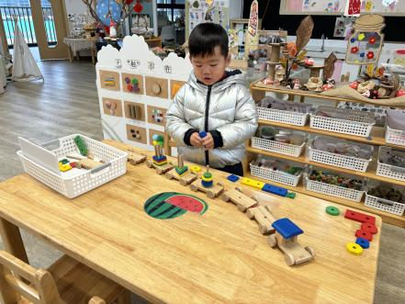 | 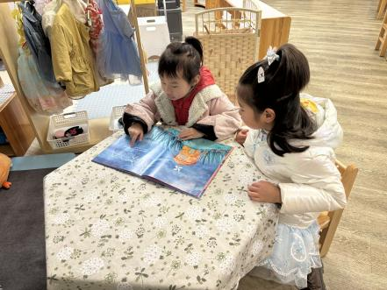 | 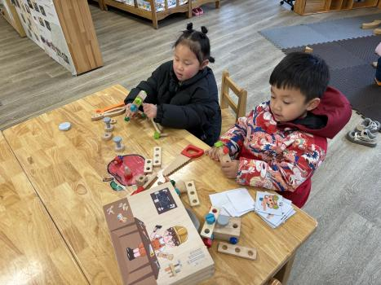
黄星晨能按照数量进行装货。 | 我们一起合作看书，了解书中的故事。 | “我今天看着小老师，做一个作品。”
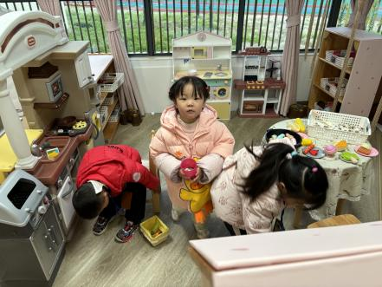 | 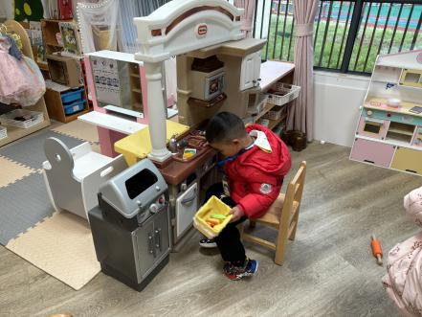 | 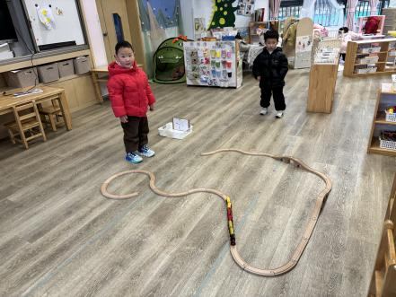
“我们今天烧了美味的饭菜。” | 陆梓豪摆弄厨房用具，体验娃娃家的乐趣。 | 弯弯的轨道完成啦！
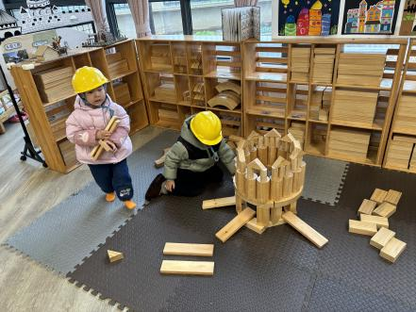 | 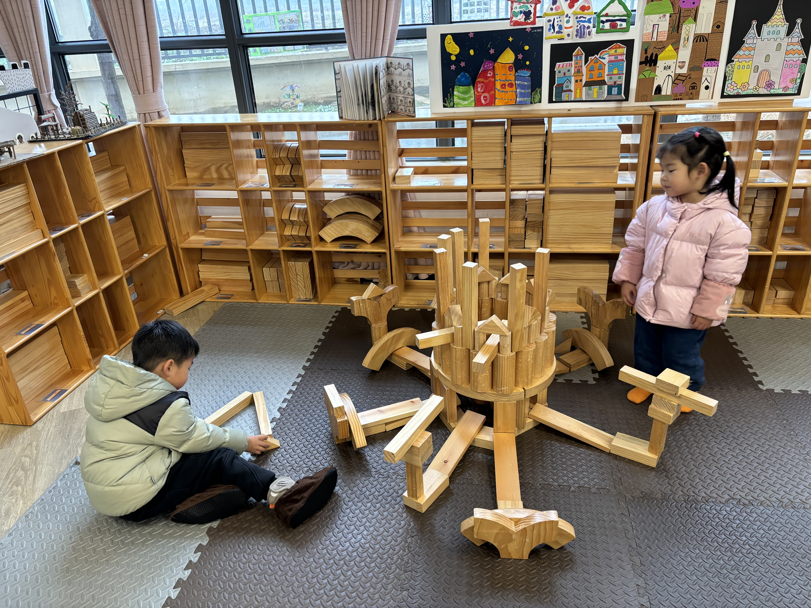 | 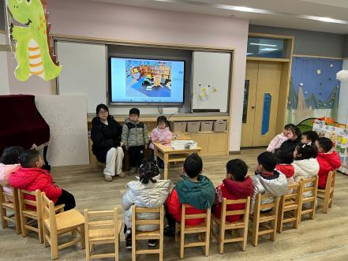
“我和丁伊楠拼搭《蛋糕房》”，分享交流时讲诉我搭建的方法。
二、室内运动
今天下雨我们的户外运动改成了室内运动。老师：“室内运动可以做什么呢？”小朋友：“抢椅子吧！”于是，我们决定玩抢椅子游戏吧！
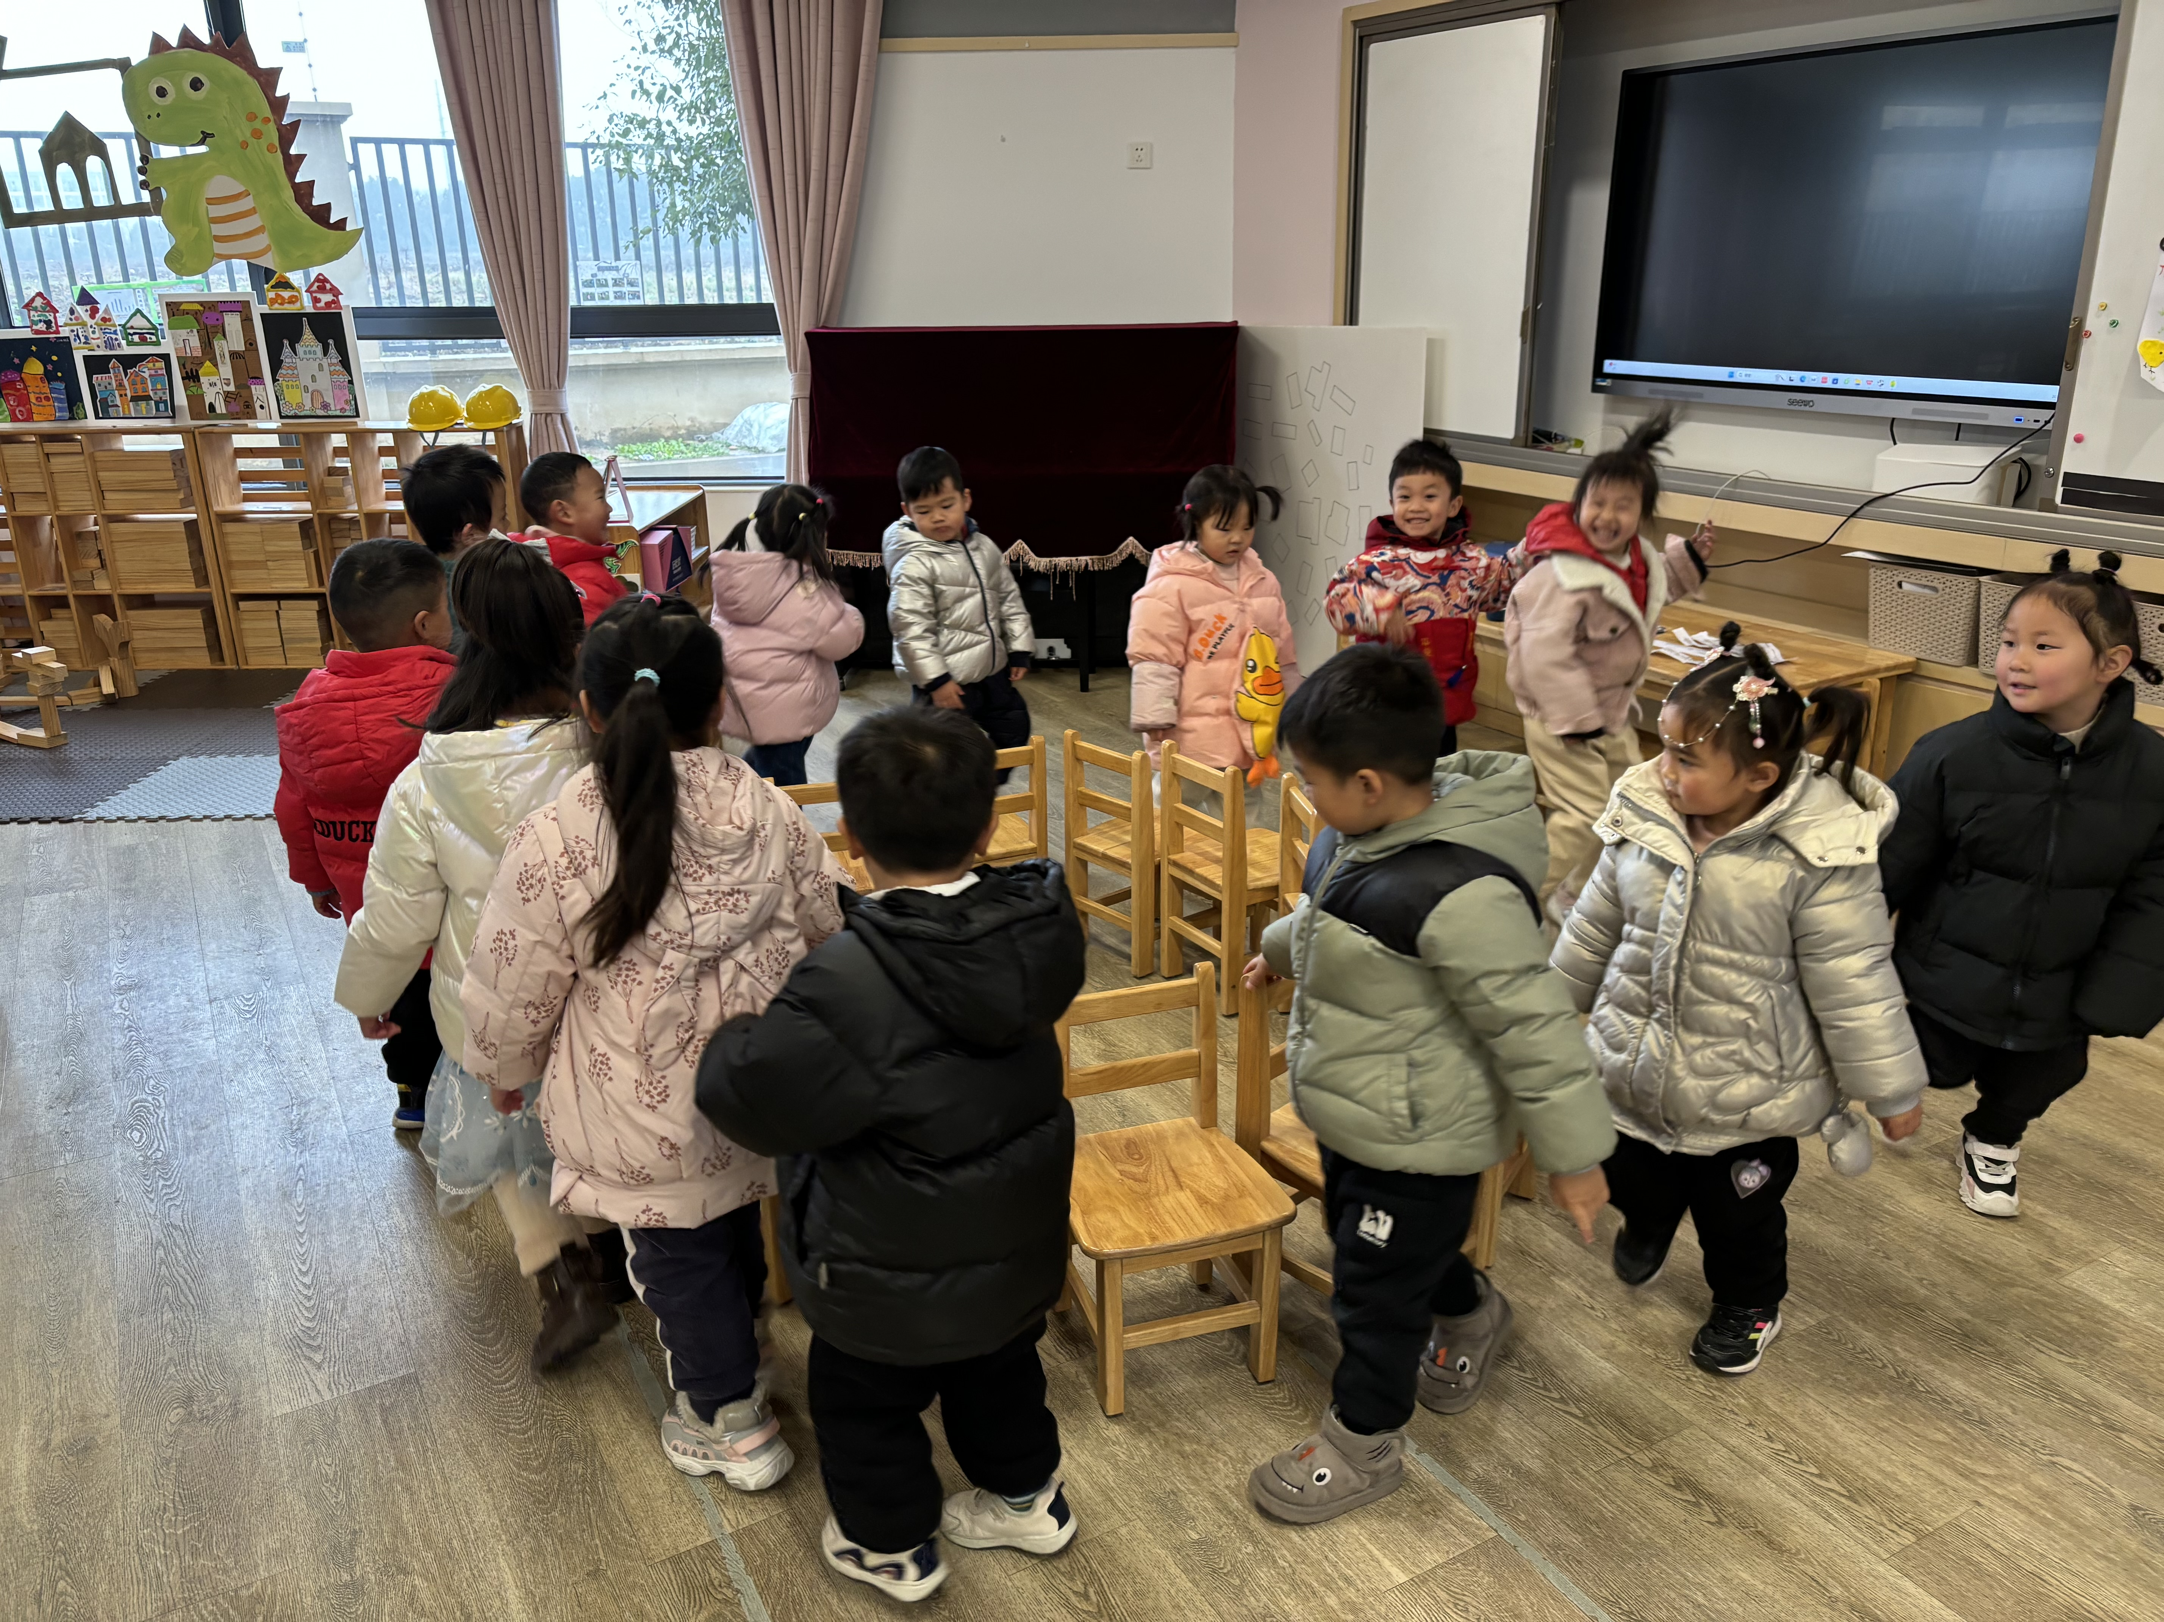
随着音乐播放，我们开始转起来。小朋友反应都很快哦！最后获胜的是：牛宇轩
温馨提示：
1.近期是传染病高发期，请小朋友做好个人卫生工作护理哦！
2.部分孩子指甲比较长，容易滋生细菌，请大家经常检查宝贝的指甲，及时修剪哦！

